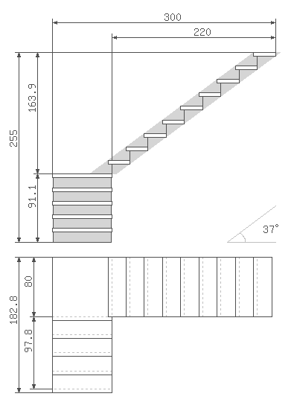
Общий чертеж лестницы
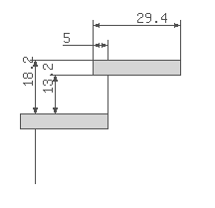
Чертеж шаблона ступеней
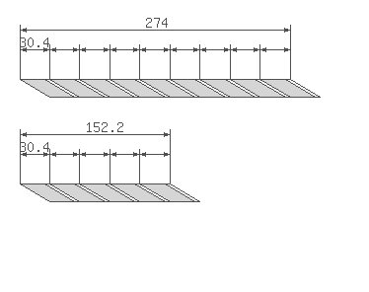
Чертеж тетивы
Удобная лестница
Исходные данные
Высота подъема 255 см
Длина лестничного проема в плане 300 см
Ширина площадки 80 см
Количество ступеней 14
Площадка вместо 5 ступени
Толщина ступеней 5 см
Выступ ступеней 5 см

Тетива лестницы
Длина верхней тетивы лестницы 274 см
Длина нижней тетивы лестницы 152.2 см
Расстояние на тетиве между запилами под ступени 30.4 см
Угол наклона лестницы 37° от уровня пола

Размеры ступеней
Высота ступеней 18.2 см
Глубина ступеней 29.4 см
Высота подступенка 13.2 см

